1.7. Сведения, подтверждающие проведение общественных обсуждений и описывающие программу развития территории.

Проект «Формирование современной городской среды» направлен на максимальное вовлечение граждан в реализацию программы. Жители принимали участие на всех этапах подготовки конкурсной заявки.
1.7.1 Вовлечение граждан в процесс подготовки конкурсной заявки
Обсуждение вопроса благоустройства общественной территории в поселении началось в 2019 году. Для участия в реализации мероприятий программы «Формирование современной городской среды» было заключено соглашение с молодежным волонтерским движением «Прометей» и Командой волонтеров Чамзинского муниципального района (Соглашения о сотрудничестве прилагаются). Жители поселения принимали активное участие в общественных обсуждения по выбору общественной территории, по выбору мероприятий, видов работ, элементов благоустройства на выбранной территории.
Информирование жителей о выборе общественной территории для благоустройства, о выборе мероприятий, работ по благоустройству, о всех этапах реализации проекта проводилось на официальном сайте администрации Комсомольского городского поселения https://chamzinka.e-mordovia.ru/ , в разделе «Формирование современной городской среды» https://chamzinka.e-mordovia.ru/newsline/view/4888 и в социальной группе https://ok.ru/feed .
Информация о начале голосования за общественную территорию была опубликована на сайте https://docs.google.com/viewer?url=https%3A%2F%2Fchamzinka.e-mordovia.ru%2Ffile%2F234412, размещена на информационном стенде в здании администрации, а также проводили оповещение через волонтеров.
По выбору общественной территории проведены общественные обсуждения:
- в трудовых коллективах - количество участников – 80;
- на заседании Управляющего Совета при Администрации Комсомольского городского поселения, количество участников – 11;
- на заседании Совета депутатов Комсомольского городского поселения, количество участников – 20;
- на совещании руководителей бюджетных учреждений при Главе администрации Комсомольского городского поселения, количество участников – 25;
- на встречах с жителями р.п. Комсомольский, количество участников – 64;
- на заседаниях клубов по интересам, количество участников – 50;
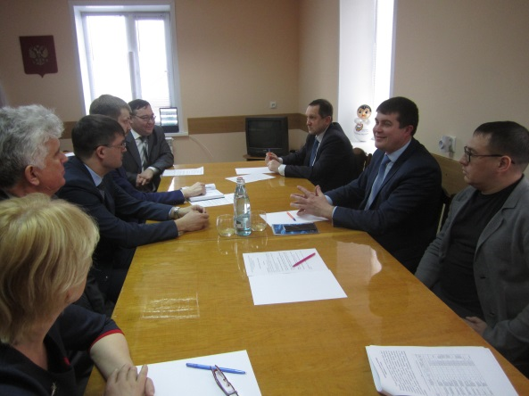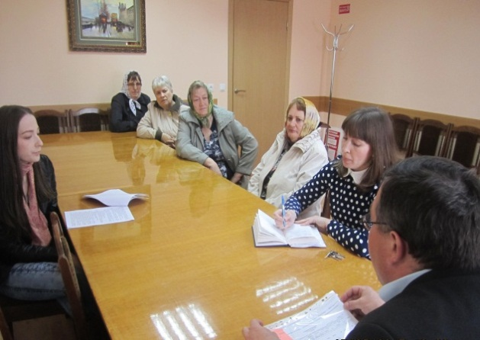

Волонтерами движения «Прометей» и Командой волонтеров Чамзинского муниципального района проведены опросы и анкетирование по вопросу выбора общественной территории.
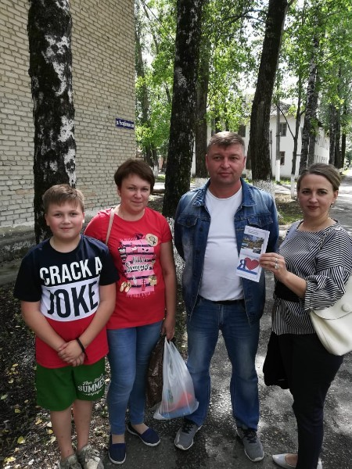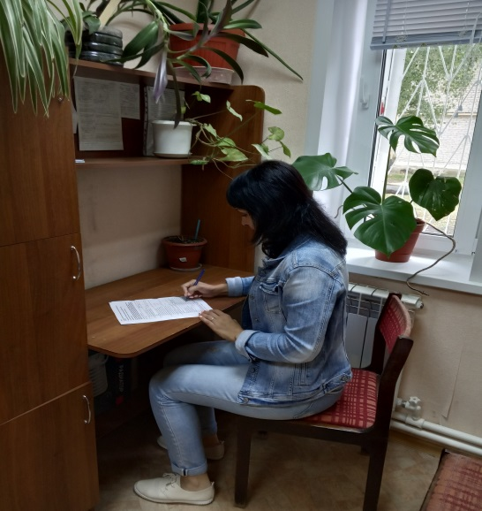
Всего в опросе приняли участие 150 человек, в анкетировании - 100 человек.
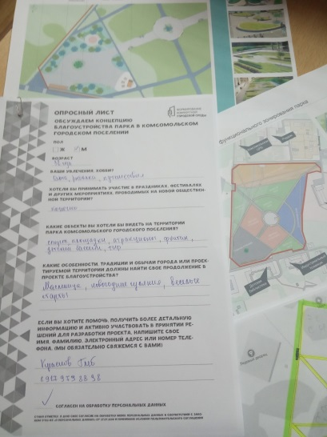
Большинством голосов для благоустройства была выбрана лесо-парковая зона р.п. Комсомольский. Итоги опубликованы на сайте https://chamzinka.e-mordovia.ru/news/view/137664 .
Информация о проведении обсуждений по выбору видов работ, элементов благоустройства на общественной территории была опубликована на сайте администрации Комсомольского городского поселения, https://docs.google.com/viewer?url=https%3A%2F%2Fchamzinka.e-mordovia.ru%2Ffile%2F234413, на информационном стенде Администрации, в социальных сетях https://ok.ru/profile/573586761815/statuses/151384549447767, https://ok.ru/profile/573586761815/statuses/152009062307927, в районной газете «Знамя» (№33(9475).
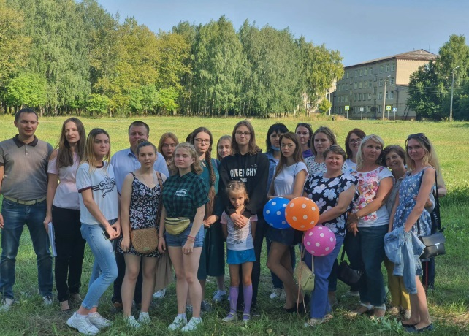
По выбору видов работ и элементов благоустройства общественной территории проведены общественные обсуждения https://chamzinka.e-mordovia.ru/news/view/155659, , https://ok.ru/profile/573586761815/statuses/152009062307927 :
- общественные слушания, количество участников – 40 https://yadi.sk/d/eL8mV-5nUR3dEw ;
- общественные обсуждения в трудовых коллективах, количество участников – 76;
- на заседании Совета депутатов Комсомольского городского поселения, количество участников – 36;
- на совещании руководителей бюджетных учреждений при Главе администрации Комсомольского городского поселения, количество участников – 32;
- на совещании Главы администрации с предпринимателями Чамзинского муниципального района, количество участников – 36;
- на встречах с жителями р.п. Комсомольский, количество участников – 70;

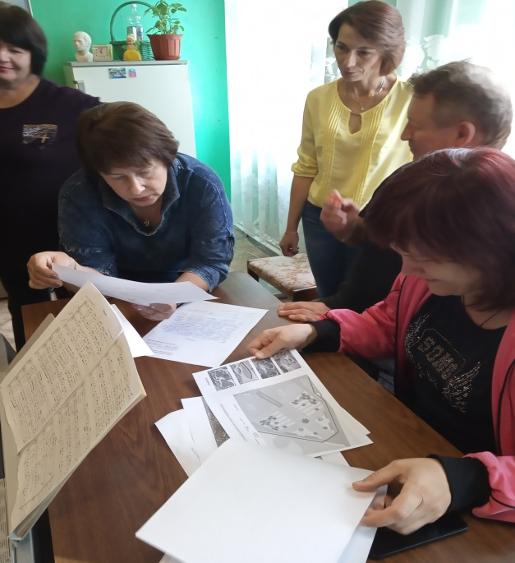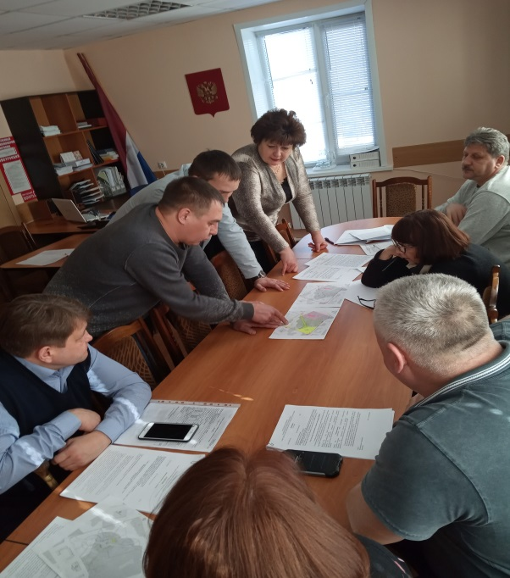
Волонтерами движения «Прометей» и Командой волонтеров Чамзинского муниципального района проведены опросы и анкетирование по вопросу выбора видов работ и элементов благоустройства общественной территории. Всего в анкетировании и опросах приняли участие 250 человек. Результаты голосования отражены в протоколе общественной комиссии https://chamzinka.e-mordovia.ru/news/view/137665 .
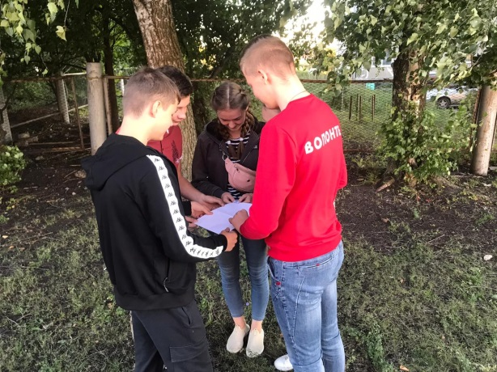
Всего в процесс обсуждения выбора территории, выбора мероприятий по благоустройству и выбора элементов благоустройства было привлечено 11390 жителя. Из них 500 жителей участвовали анкетировании и опросах, 540 жителей приняли участие во встречах, заседаниях, публичных обсуждениях, 10400 – в обсуждениях через социальные сети. Все высказанные мнения, замечания жителей будут учтены при благоустройстве парка.
Основные категории участников:
Муниципальные служащие – 16 человек;
Общественные движения – 40 человек;
Представители партии – представители партии «Единая Россия» - 33 человека;
Волонтеры – 50 человек;
Эксперты – 1 (кадастровый инженер)
Жители – 940 человек.

1.7.2 Описание модели управления территорией в случае реализации проекта благоустройства.
В случае реализации проекта управлением на данной территории будет заниматься администрация Комсомольского городского поселения. Оказание услуг по содержанию и уборке территории парка, в том числе: ежедневный сбор мусора, вырезка порослей, окашивание газонов, очистка дорог и тротуаров от снега в зимнее время, будет производить подрядной организацией ООО «Агро-Транс». Вырубка сухих и аварийных деревьев в лесопарковой зоне будет производиться подрядной организацией ООО «Икигай».
Планируется круглогодичное использование территории: -массовые мероприятия, -общепоселковые праздники.
В теплое время года парк будет насыщен регулярными активностями для жителей всех возрастов. Предусмотрена широкая событийно-образовательная программа.
В холодное время года парк продолжит оставаться популярным местом для горожан. Проектом предусмотрены принципы зимней активации парка:
-активный сценарий использования не позволит замерзнуть
- световое оформление парка, позволит совершать прогулки и в вечернее время.
В будни территория будет работать в обычном режиме. С целью всестороннего использования парка все мероприятия будут согласовываться с руководителями учреждений, объединений, клубов по интересам. Ежегодно будут утверждаться планы, графики использования территории в разные сезоны года, включая рабочие и нерабочие дни. Примерный план использования территории прилагается.
1.7.3 Сведения о привлечении добровольческих (волонтерских) организаций и строительных отрядов.
На период реализации проекта заключено два Соглашения о сотрудничестве: с молодежным волонтерским отрядом «Прометей» и с Командой волонтеров Чамзинского муниципального района (Соглашения прилагаются). Участие волонтеров в реализации проекта запланировано на всех этапах реализации проекта:
- на этапе определения территории приняло участие 50 волонтеров;
- на этапе привлечения к участию в мероприятиях по вовлечению жителей при выборе работ по благоустройству – приняло участие 50 волонтеров;
- на этапе непосредственного проведения работ по благоустройству планируется привлечь 50 волонтеров (обрезка кустарника, озеленение территории, покраска элементов благоустройства);
- на этапе приемки и оценки работ – 50 волонтеров (будут задействованы в осуществление мониторинга качества проводимых работ по благоустройству).
Строительные отряды привлекаться не будут.

